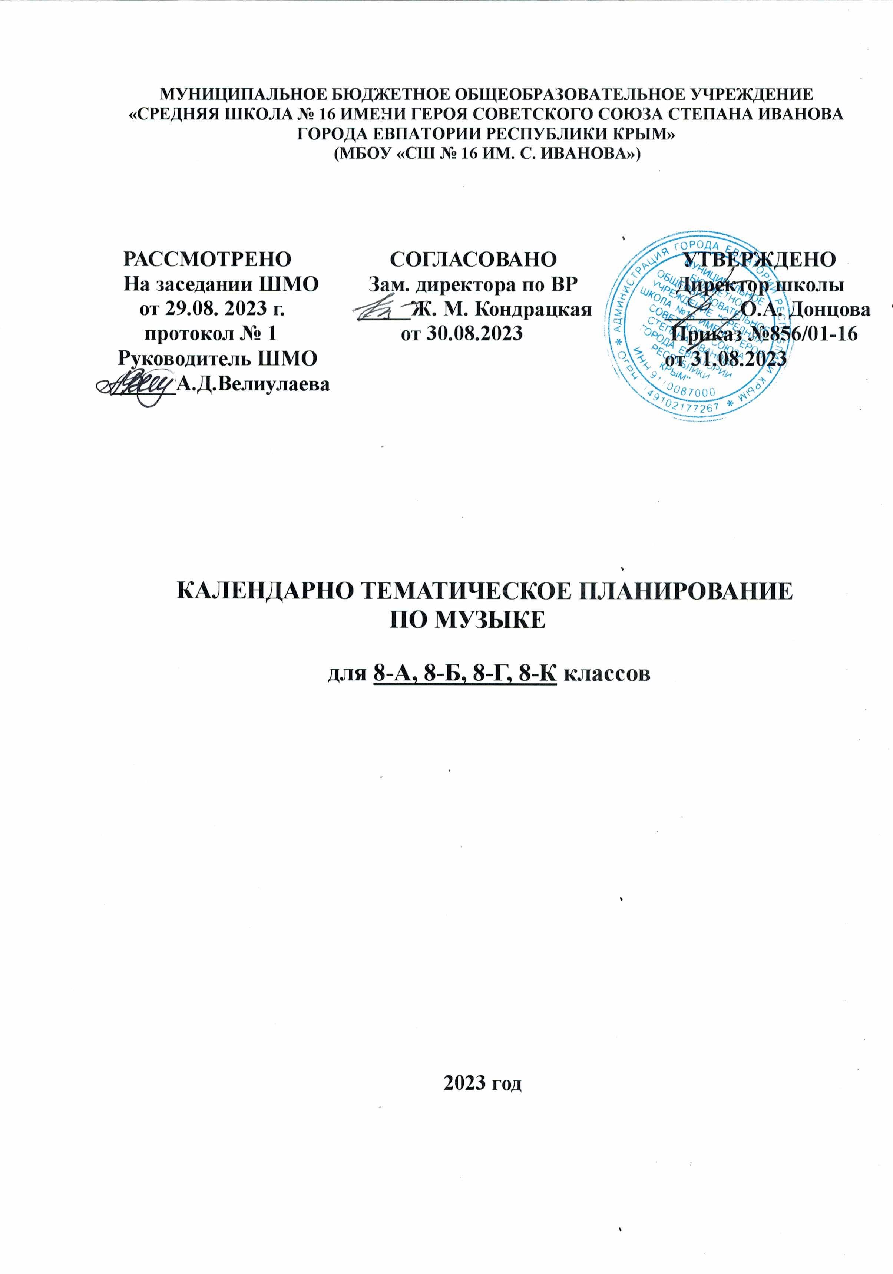

Календарно- тематическое планирование 8 –А класса
№ п/п |  |  |  | Дата |  | Тема урока
план | факт |  |  | план | факт
1 | 2 |  |  | 3 | 4 | 5
Тема 1 : Классика и современность (16ч)
1 |  |  |  | 05.09 |  | Классика в нашей жизни
2 |  |  |  | 12.09 |  | В музыкальном театре. Опера.
3 |  |  |  | 19.09 |  | Опера "Князь Игорь"
4 |  |  |  | 26.09 |  | Балет «Ярославна».
5 |  |  |  | 03.10 |  | Мюзикл. Рок-опера"Преступление и наказание".
6 |  |  |  | 10.10 |  | Мюзикл"Ромео и Джульетта":от ненависти до любви"
7 |  |  |  | 17.10 |  | Музыка к драматическому спектаклю.
8 |  |  |  | 24.10 |  | Музыкальные зарисовки «Ромео и Джульетта»
9 |  |  |  | 07.11 |  | Музыка Э. Грига к драме Г. Ибсена"Пер Гюнт".
10 |  |  |  | 14.11 |  | «Гоголь-Сюита» А. Шнитке
11 |  |  |  | 21.11 |  | Музыка в кино. Музыка к фильму "Властелин колец"
12 |  |  |  | 28.11 |  | Симфония № 8 ("Неоконченная") Ф. Шуберта»
13 |  |  |  | 05.12 |  | Симфония № 5 П. И. Чайковского
14 |  |  |  | 12.12 |  | Симфония № 1 («Классическая») С. Прокофьева
15 |  |  |  | 19.12 |  | Музыка -это огромный мир ,окружающий человека...
16 |  |  |  | 26.12 |  | Обобщающий урок 2 четверти
Тема 2 : Традиции и новаторство в музыке ( 18ч)
17 |  |  |  | 09.01 |  | Музыканты -извечные маги.
18 |  |  |  | 16.01 |  | Опера. "Порги и Бесс"(фрагменты)Дж.Гершвин .
19 |  |  |  | 23.01 |  | Опера «Кармен»(фрагменты)
20 |  |  |  | 30.01 |  | Опера «Кармен».
21 |  |  |  | 06.02 |  | Портреты великих исполнителей. Е. Образцова
22 |  |  |  | 13.02 |  | Балет «Кармен-сюита».(фрагменты)Р.Щедрин
23 |  |  |  | 20.02 |  | Портреты великих исполнителей. Майя Плисецкая
24 |  |  |  | 27.02 |  | Современный музыкальный театр.
25 |  |  |  | 05.03 |  | Обобщающий урок-концерт по теме: «Традиции и новаторство в музыке»
26 |  |  |  | 12.03 |  | Великие мюзиклы мира
27 |  |  |  | 26.03 |  | Классика в современной обработке
28 |  |  |  | 02.04 |  | В концертном зале. Симфония № 7 («Ленинградская») Д.Шостакович.
29 |  |  |  | 09.04 |  | В концертном зале. Симфония № 7 («Ленинградская»)  Д. Шостаковича .Литературные страницы.
30 |  |  |  | 16.04 |  | Музыка в храмовом синтезе искусств. Литературные страницы.
31 |  |  |  | 23.04 |  | Неизвестный Свиридов."О России петь-что стремиться в храм..."
32 |  |  |  | 07.05 |  | Свет фресок Дионисия -миру("Фрески Диониссия" Р.Щедрин )
33 |  |  |  | 14.05 |  | Музыкальные завещания потомкам
34 |  |  |  | 21.05 |  | Пусть музыка звучит..

Календарно- тематическое планирование 8 –К, 8-Б классов
№ п/п |  |  |  | Дата |  | Тема урока
план | факт |  |  | план | факт
1 | 2 |  |  | 3 | 4 | 5
Тема 1 : Классика и современность ( 16ч)
1 |  |  |  | 06.09 |  | Классика в нашей жизни
2 |  |  |  | 13.09 |  | В музыкальном театре. Опера.
3 |  |  |  | 20.09 |  | Опера "Князь Игорь"
4 |  |  |  | 27.09 |  | Балет «Ярославна».
5 |  |  |  | 04.10 |  | Мюзикл. Рок-опера"Преступление и наказание".
6 |  |  |  | 11.10 |  | Мюзикл"Ромео и Джульетта":от ненависти до любви"
7 |  |  |  | 18.10 |  | Музыка к драматическому спектаклю.
8 |  |  |  | 25.10 |  | Музыкальные зарисовки «Ромео и Джульетта»
9 |  |  |  | 08.11 |  | Музыка Э. Грига к драме Г. Ибсена"Пер Гюнт".
10 |  |  |  | 15.11 |  | «Гоголь-Сюита» А. Шнитке
11 |  |  |  | 22.11 |  | Музыка в кино. Музыка к фильму "Властелин колец"
12 |  |  |  | 29.11 |  | Симфония № 8 ("Неоконченная") Ф. Шуберта»
13 |  |  |  | 06.12 |  | Симфония № 5 П. И. Чайковского
14 |  |  |  | 13.12 |  | Симфония № 1 («Классическая») С. Прокофьева
15 |  |  |  | 20.12 |  | Музыка -это огромный мир ,окружающий человека...
16 |  |  |  | 27.12 |  | Обобщающий урок 2 четверти
Тема 2 : Традиции и новаторство в музыке ( 18ч)
17 |  |  |  | 10.01 |  | Музыканты -извечные маги.
18 |  |  |  | 17.01 |  | Опера. "Порги и Бесс"(фрагменты)Дж.Гершвин .
19 |  |  |  | 24.01 |  | Опера «Кармен»(фрагменты)
20 |  |  |  | 31.01 |  | Опера «Кармен».
21 |  |  |  | 07.02 |  | Портреты великих исполнителей. Е. Образцова
22 |  |  |  | 14.02 |  | Балет «Кармен-сюита».(фрагменты)Р.Щедрин
23 |  |  |  | 21.02 |  | Портреты великих исполнителей. Майя Плисецкая
24 |  |  |  | 28.02 |  | Современный музыкальный театр.
25 |  |  |  | 06.03 |  | Обобщающий урок-концерт по теме: «Традиции и новаторство в музыке»
26 |  |  |  | 13.03 |  | Великие мюзиклы мира
27 |  |  |  | 27.03 |  | Классика в современной обработке
28 |  |  |  | 03.04 |  | В концертном зале. Симфония № 7 («Ленинградская») Д.Шостакович.
29 |  |  |  | 17.04 |  | В концертном зале. Симфония № 7 («Ленинградская»)  Д. Шостаковича .Литературные страницы.
30 |  |  |  | 24.04 |  | Музыка в храмовом синтезе искусств. Литературные страницы.
31 |  |  |  | 08.05 |  | Неизвестный Свиридов."О России петь-что стремиться в храм..."
32 |  |  |  | 15.05 |  | Свет фресок Дионисия -миру("Фрески Диониссия" Р.Щедрин )
33 |  |  |  | 22.05 |  | Музыкальные завещания потомкам
34 |  |  |  |  |  | Пусть музыка звучит..

Календарно- тематическое планирование 8 –Г класса
№ п/п |  |  |  | Дата |  | Тема урока
план | факт |  |  | план | факт
1 | 2 |  |  | 3 | 4 | 5
Тема 1 : Классика и современность (16ч)
1 |  |  |  | 01.09 |  | Классика в нашей жизни
2 |  |  |  | 08.09 |  | В музыкальном театре. Опера.
3 |  |  |  | 15.09 |  | Опера "Князь Игорь"
4 |  |  |  | 22.09 |  | Балет «Ярославна».
5 |  |  |  | 29.09 |  | Мюзикл. Рок-опера"Преступление и наказание".
6 |  |  |  | 06.10 |  | Мюзикл"Ромео и Джульетта":от ненависти до любви"
7 |  |  |  | 13.10 |  | Музыка к драматическому спектаклю.
8 |  |  |  | 20.10 |  | Музыкальные зарисовки «Ромео и Джульетта»
9 |  |  |  | 27.10 |  | Музыка Э. Грига к драме Г. Ибсена"Пер Гюнт".
10 |  |  |  | 10.11 |  | «Гоголь-Сюита» А. Шнитке
11 |  |  |  | 17.11 |  | Музыка в кино. Музыка к фильму "Властелин колец"
12 |  |  |  | 24.11 |  | Симфония № 8 ("Неоконченная") Ф. Шуберта»
13 |  |  |  | 01.12 |  | Симфония № 5 П. И. Чайковского
14 |  |  |  | 08.12 |  | Симфония № 1 («Классическая») С. Прокофьева
15 |  |  |  | 15.12 |  | Музыка -это огромный мир ,окружающий человека...
16 |  |  |  | 22.12 |  | Обобщающий урок 2 четверти
Тема 2 : Традиции и новаторство в музыке ( 18ч)
17 |  |  |  | 12.01 |  | Музыканты -извечные маги.
18 |  |  |  | 19.01 |  | Опера. "Порги и Бесс"(фрагменты)Дж.Гершвин .
19 |  |  |  | 26.01 |  | Опера «Кармен»(фрагменты)
20 |  |  |  | 02.02 |  | Опера «Кармен».
21 |  |  |  | 09.02 |  | Портреты великих исполнителей. Е. Образцова
22 |  |  |  | 16.02 |  | Балет «Кармен-сюита».(фрагменты)Р.Щедрин
23 |  |  |  | 01.03 |  | Портреты великих исполнителей. Майя Плисецкая
24 |  |  |  | 15.03 |  | Современный музыкальный театр.
25 |  |  |  | 29.03 |  | Обобщающий урок-концерт по теме: «Традиции и новаторство в музыке»
26 |  |  |  | 05.04 |  | Великие мюзиклы мира
27 |  |  |  | 12.04 |  | Классика в современной обработке
28 |  |  |  | 19.04 |  | В концертном зале. Симфония № 7 («Ленинградская») Д.Шостакович.
29 |  |  |  | 26.04 |  | В концертном зале. Симфония № 7 («Ленинградская»)  Д. Шостаковича .Литературные страницы.
30 |  |  |  | 03.05 |  | Музыка в храмовом синтезе искусств. Литературные страницы.
31 |  |  |  | 17.05 |  | Неизвестный Свиридов."О России петь-что стремиться в храм..."
32 |  |  |  | 24.05 |  | Свет фресок Дионисия -миру("Фрески Диониссия" Р.Щедрин )
33 |  |  |  |  |  | Музыкальные завещания потомкам
34 |  |  |  |  |  | Пусть музыка звучит..

